Informe de Análisis de Resultados Obtenidos de Funcionales

Versión 1.0

Matricula Fácil

HISTORIAL DE REVISIONES

Versión | Autor | Descripción | Fecha de Elaboración | Fecha de Revisión | Revisado por
1.0 | Roy Taza Rojas | Redacción del documento de Informe de Pruebas. | 01/12/2014 | 01/12/2014 | Andres Baquerizo, Cesar Palma, Eduardo Palomino

Contenido

1. Introducción 4
2. Casos de Prueba de requerimientos funcionales 4
2.1 Casos de prueba 4
2.2 Resultados obtenidos 8
3. Análisis de casos de prueba por secciones 9
3.1 P01 – Nombre del Módulo 9
3.2 P02 – Nombre del Módulo 9
4. Tabla resumen de análisis por sección 9
5. Análisis globales 10
5.1 Estado actual del software 10
5.2 Efectividad del proceso 10
5.3 Tipos de Fallas producidas 10
5.4 Proceso de Depuración 10

Introducción
El objetivo del presente informe es ejecutar un estudio de las pruebas hechas al sistema de Matricula fácil para de esta manera comprobar si se satisfacen los requerimientos funcionales especificados por el usuario.
En primer lugar, los casos de prueba identificados para los requerimientos funcionales serán presentados, específicamente aquellos desarrollados y aplicados para los casos de uso sometidos a prueba.
Luego, se realizará un análisis que agrupe a los requerimientos funcionales del módulo de Administración, el cual es único para el sistema de Matricula fácil. A partir de esto, se definirán conclusiones considerando el análisis hecho al módulo de Administración que compone el total de requerimientos del proyecto “Matricula fácil”, siguiendo las instrucciones propuestas en el plan de pruebas de Sistema preparado con anterioridad.

Casos de Prueba de requerimientos funcionales
Se realizaron casos de prueba en base a las especificaciones de Casos de Uso, por cada requisito funcional. El criterio usado el de identificación de escenarios, Clases de Equivalencia y AVL, que se definieron en el plan de Pruebas de Sistema.

Casos de prueba
A continuación, se incluyen los casos de prueba del módulo de Administración del sistema de Matricula Fácil.

Módulo de Administración

Caso de Prueba
Nombre del Aplicativo: | Matricula Online
Numero de Requerimiento: | RF01
Proceso: | Matricula
Caso de Uso: | Mantener Cursos
Responsable: | Roy Taza (Tester)
Pre-Condiciones: | El usuario debe estar autenticado.
Propósito: | Crear información a los registros de Cursos

 |  | CP01 Crear un Curso – Válido
Paso | Acción |  | Clase de equivalencia | Respuesta
1 | El Administrador hace clic en la opción “Crear curso” del menú “Cursos”. |  |  | El sistema muestra la pantalla de Creación de Curso
2 | El Administrador ingresa:  El nombre del curso:  “Matemática Discreta”  Créditos:  4  Código del curso:  MA-252  Requisitos:  23-22  Ciclo:  3 |  | NombreCurso  CantidadCreditos
3 | El Administrador hace clic en el botón “Crear curso”. |  |  | El Sistema muestra un mensaje de confirmación “Curso creado Correctamente”

 |  | CP02 Crear un Curso – Inválido
Paso | Acción |  | Clase de equivalencia | Respuesta
1 | El Administrador hace clic en la opción “Crear curso” del menú “Cursos”. |  |  | El sistema muestra la pantalla de Creación de Curso
2 | El Administrador deja vacíos los siguientes campos:  El nombre del curso  Créditos  Código del curso  Requisitos  Ciclo |  | NombreCurso  CantidadCreditos
3 | El Administrador hace clic en el botón “Crear curso”. |  |  | El sistema muestra el mensaje “Rellene este campo”

Caso de Prueba
Nombre del Aplicativo: | Matricula Online
Numero de Requerimiento: | RF02
Proceso: | Matricula
Caso de Uso: | Mantener Cursos
Responsable: | Roy Taza (Tester)
Pre-Condiciones: | El usuario debe estar autenticado y deben existir registros sobre cursos.
Propósito: | Modificar los registros existentes de Cursos

 |  | CP03 Modificar un Curso – Válido
Paso | Acción |  | Clase de equivalencia | Respuesta
1 | El Administrador hace clic en la opción “Modificar curso” del menú “Cursos”. |  |  | El sistema lista todos los cursos creados.
2 | El Administrador hace clic en el curso que desea modificar.  Nombre Curso: “Matemática Discreta” |  |  | El Sistema muestra una pantalla con los datos del curso a modificar
3 | El Administrador modifica los datos del curso.  El nombre del curso:  “Matemática Discreta”  Créditos:  7  Código del curso:  MA-252  Requisitos:  23-22  Ciclo:  3 |  | NombreCurso  CantidadCreditos
4 | El Administrador hace clic en el botón “Guardar curso”. |  |  | El Sistema muestra un mensaje de confirmación “El curso ha sido modificado correctamente”

 |  | CP04 Modificar un Curso – Inválido
Paso | Acción |  | Clase de equivalencia | Respuesta
1 | El administrador se loguea con su usuario y contraseña en el sistema de matrícula. |  |  | El sistema muestra la interfaz de administrador
2 | El Administrador hace clic en la opción “Modificar curso” del menú “Cursos”. |  |  | El sistema lista todos los cursos creados.
3 | El Administrador hace clic en el curso que desea modificar.  Nombre Curso: “Matemática Discreta” |  |  | El Sistema muestra una pantalla con los datos del curso a modificar (Nombre y cantidad de créditos).
4 | El Administrador modifica los datos del curso ingresando valores incorrectos o faltantes.  El nombre del curso:  “Matemática Discreta”  Créditos:  4  Código del curso:  MA-252  Requisitos:  23-22  Ciclo:  0 |  | NombreCurso  CantidadCreditos
5 | El Administrador hace clic en el botón “Guardar curso”. |  |  | El sistema muestra el mensajes “Rellene este campo”

Caso de Prueba
Nombre del Aplicativo: | Matricula Online
Numero de Requerimiento: | RF03
Proceso: | Matricula
Caso de Uso: | Mantener Cursos
Responsable: | Roy Taza (Tester)
Pre-Condiciones: | El usuario debe estar autenticado y deben existir registros sobre cursos.
Propósito: | Eliminar los registros existentes de Cursos

 |  | CP05 Eliminar un Curso – Válido
Paso | Acción |  | Clase de equivalencia | Respuesta
1 | El Administrador hace clic en la opción “Eliminar curso” del menú “Cursos”. |  |  | El sistema lista todos los cursos disponibles.
2 | El Administrador hace clic en el curso que desea eliminar.  Nombre Curso: “Matemática Discreta” |  | CodigoCurso | El Sistema muestra un mensaje “¿Está seguro que desea eliminar este curso?”.
3 | El Administrador hace clic en Sí.
4 |  |  |  | El Sistema muestra un mensaje de confirmación “Curso eliminado Correctamente”

 |  | CP06 Eliminar un Curso – Invalido
Paso | Acción |  | Clase de equivalencia | Respuesta
1 | El Administrador hace clic en la opción “Eliminar curso” del menú “Cursos”. |  |  | El sistema lista todos los cursos disponibles.
2 | El Administrador hace clic en el curso que desea eliminar.  Nombre Curso: “Matemática Discreta” |  | CodigoCurso | El Sistema muestra un mensaje “Está seguro que desea eliminar este curso”.
3 | El Administrador hace clic en Sí. |  |  | El Sistema muestra un mensaje de error “El curso no ha sido eliminado”.

Caso de Prueba
Nombre del Aplicativo: | Matricula Online
Numero de Requerimiento: | RF04
Proceso: | Matricula
Caso de Uso: | Mantener Cursos
Responsable: | Roy Taza (Tester)
Pre-Condiciones: | El usuario debe estar autenticado y deben existir registros sobre cursos.
Propósito: | Listar los cursos registrados

 |  | CP07 Listar Cursos – Válido
Paso | Acción |  | Clase de equivalencia | Respuesta
1 | El Administrador hace clic en la opción “Listar Cursos” del menú “Cursos”. |  | CodigoCurso | El sistema lista todos los cursos registrados.

Resultados obtenidos
En la presente sección, se mostrarán los cuadros de resultado obtenidos luego de haber ejecutado los casos de prueba.

Módulo de Administración
Caso de Uso: Mantener Cursos
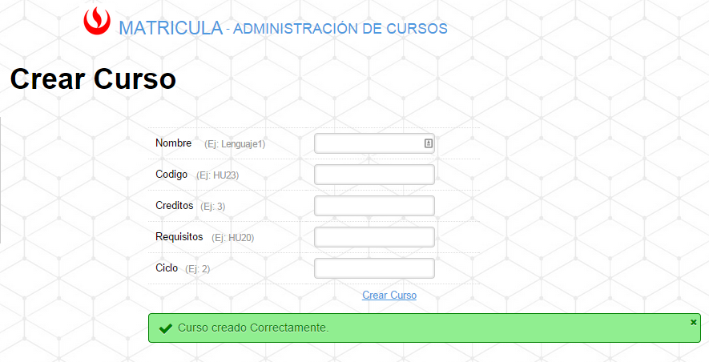
- CP01 Crear un Curso – Válido

- CP02 Crear un Curso – Inválido
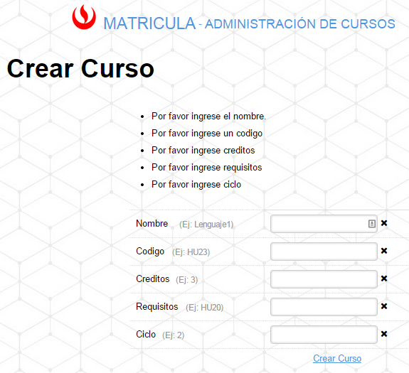

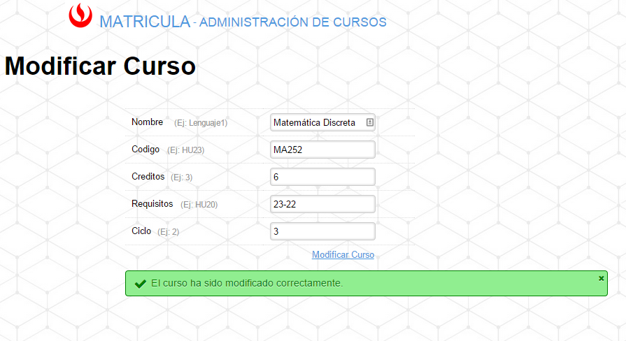
- CP03 Modificar un Curso – Válido

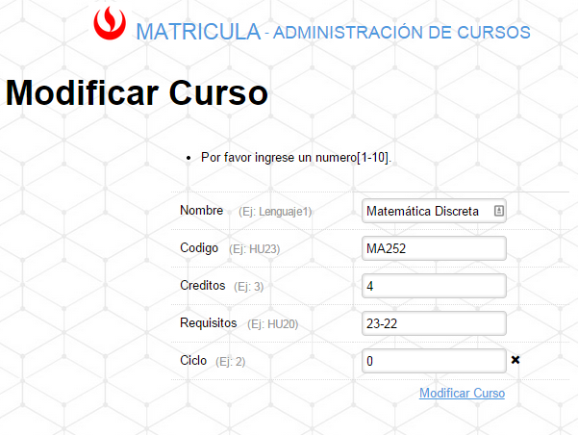
- CP04 Modificar un Curso – Inválido

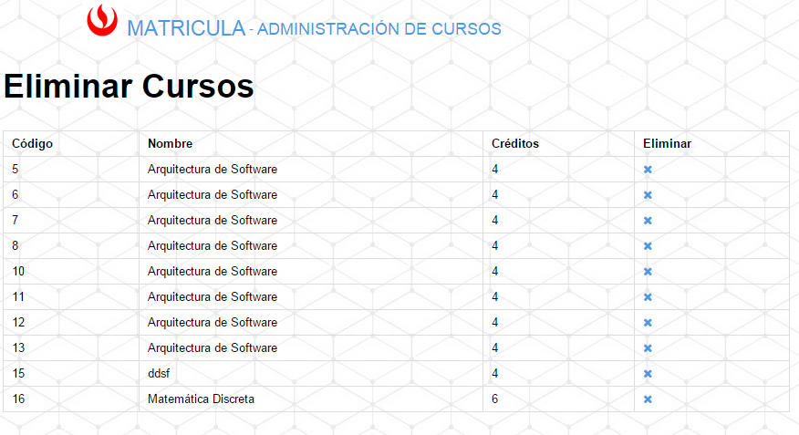
- CP05 Eliminar un Curso – Válido

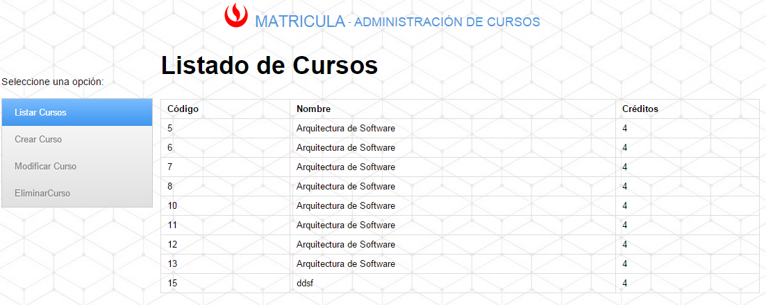
- CP07 Listar Cursos – Válido

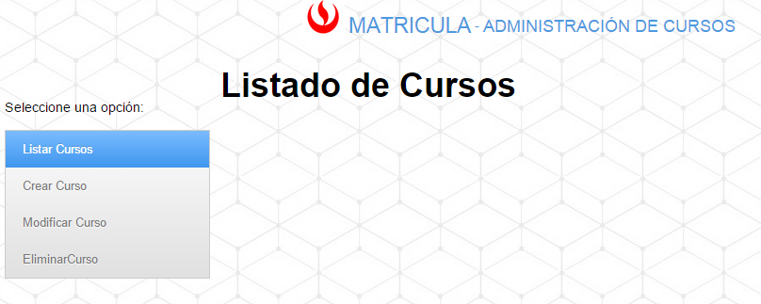
- CP08 Listar Cursos – Válido

Análisis de casos de prueba por secciones

A continuación se hará un análisis de los casos de prueba ejecutados para la opción Mantener Cursos que se encuentra dentro del sistema, sección que es la siguiente:
- Módulo de Administración

Para cada sección identificada se determinará un análisis cuantitativo respecto a lo siguiente:

- Casos de prueba identificados
- Casos de prueba aprobados (salida esperada OK)
- Requerimientos identificados
- Requerimientos aprobados

Cabe mencionar que para cada requerimiento basado en los casos de uso, aparecen distintas pruebas para cada requerimiento, las cuales deben ser todas aprobadas para que el requerimiento se cumpla.

P01 – Módulo de Administración

Módulo | Módulo de Administración
Casos de prueba identificados | 7
Casos de prueba aprobados | 7
Requerimientos identificados | 4
Requerimientos aprobados | 4
Observaciones | De los 4 requerimientos y 7 casos de prueba identificados para esta sección, todos fueron aprobados satisfactoriamente. Por lo tanto, cabe mencionar que el módulo de Administración se encuentra funcional al 100%, habiéndose cumplido todas las métricas definidas en el documento de especificación de requerimiento del Software SRS y Plan de Pruebas.

Tabla resumen de análisis por sección
A continuación se presenta la tabla de resumen de análisis del módulo de Administración.

Módulos del Sistema  (de acuerdo a lo definido en el plan de pruebas) | Requerimientos |  |  | Casos de Prueba
 | Identificados | Aprobados | No aprobados | Identificados | Aprobados | No Aprobados
 |  |  |  |  |  | Fallas Graves | Fallas Menores
P01 – Módulo de Administración | 4 | 4 | 0 | 7 | 7 | 0 | 0
Totales | 4 | 4 | 0 | 7 | 7 | 0 | 0

Análisis globales

A continuación se obtienen conclusiones globales luego de tener la información del análisis de las métricas de funcionalidades de cada sección de Matricula Fácil.

Estado actual del software
Del total de pruebas realizadas, se puede notar que se obtuvieron 7 salidas esperadas de un total de 7 pruebas. Esto significa que el 100% de las pruebas aplicadas obtuvieron un resultado satisfactorio.

Del total de requerimientos especificados, 4 fueron cumplidos de un total de 4. Esto indica que el 100% de los requerimientos funcionales fueron implementados correctamente.

Por lo tanto, como el porcentaje de pruebas alcanza el 100%, se satisfacen los requisitos de calidad para obtener un producto con esta característica.

Efectividad del proceso
De las pruebas aplicadas, se detectaron un total de 0 pruebas fallidas de 7 aplicadas al software. Por lo tanto, se puede decir que el proceso fue efectivo, en cuanto a que la misión debía ser encontrar todas las fallas producidas.

Tipos de Fallas producidas
El sistema de Matricula Fácil no presenta fallas producidas.

Proceso de Depuración
Se puede concluir que en vista de que no se encontraron fallas, se concluye el proceso de pruebas. Por lo cual, el sistema de Matricula Fácil cumple con todos los requisitos del cliente.

